Liñas estratéxicas do Plan Estatal de Vivenda 2026-2030
O Goberno presentou as principais liñas do futuro Plan Estatal de Vivenda 2026-2030, dotado con 7.000 millóns de euros. Unha mobilización de recursos sen precedentes que permitirá avanzar na consolidación dun sistema de vivenda pública con estándares europeos e no fortalecemento da política de vivenda como quinto piar do Estado do Benestar.
O Plan Estatal de Vivenda (PEV) 2026-2030 será o primeiro plan desenvolvido de acordo coa Lei polo dereito á vivenda, aprobada en 2023, unha norma que desenvolve o dereito constitucional a unha vivenda digna e adecuada para toda a cidadanía. O plan representa un importante impulso ás políticas estatais de vivenda e incrementará significativamente o investimento en vivenda protexida, rehabilitación e axudas para a mocidade. Tamén busca proporcionar unha maior transparencia no acceso aos datos na materia.
A ministra de Vivenda e Axenda Urbana, Isabel Rodríguez salientou que o plan constitúe "un novo instrumento para establecer unha política de vivenda pública forte e eficaz".

Que é o Plan Estatal de Vivenda 2026-2030?
O PEV 2026-2030 é un instrumento estratéxico do Goberno de España que establecerá as políticas públicas de pública para os vindeiros cinco anos. A lei de vivenda define os plans estatais de vivenda como unha das principais ferramentas de actuación do Estado en política de vivenda e di que deberá ter carácter plurianual e desenvolverse en coordinación co resto de estratexias estatais. A lei tamén dispón que os plans de vivenda estarán compostos de programas destinados a facilitar o acceso a unha vivenda digna e axeitada, así como a promover a oferta de vivenda suficiente e axeitada, especialmente en zonas con condicións de mercado residencial en tensión.

Que obxectivos ten o Plan Estatal de Vivenda?
O PEV 2026-2030 persegue cinco obxectivos principais:
- Aumentar o parque de vivendas accesibles con carácter protexido e permanente.
- Rehabilitar o parque existente, mellorando a eficiencia enerxética, a accesibilidade e a rexeneración urbana.
- Reducir a idade de emancipación da mocidade, facilitando o acceso á vivenda.
- Reducir a carga financeira das familias garantindo que os pagamentos da vivenda non superen 30% dos seus ingresos.
- Reverter as zonas de mercados en tensión mediante políticas de contención e redución de prezos.

Como se distribuirá o investimento?
O Plan prevé un financiamento de 7.000 millóns de euros, que triplicará o do plan anterior, cunha distribución de competencias de acordo coa Constitución:
- 60% fornecido polo Estado.
- 40% polas comunidades autónomas, responsables da competencia en materia de vivenda.

Liñas estratéxicas do plan

1. Máis vivendas: construción e compra
40% dos recursos do futuro Plan destinaranse a aumentar a oferta de vivenda protexida e garantirase que esta permaneza no parque público de forma permanente. Destacan as seguintes medidas neste sentido:
- Recuperación das axudas para a construción VPO.
- Colaboración con administracións, promotores sociais e fórmulas público-privadas.
- Mobilización de vivenda baleira mediante compra ou cesión para incorporar ao parque público.

2. Mellor vivenda: rehabilitación
30% dos fondos financiarán a rehabilitación de vivendas, edificios e zonas urbanas, co obxectivo de mellorar o parque de vivendas existente e reducir o consumo de enerxía en 30% en máis de 260.000 vivendas.
As axudas aumentarán tamén nos seguintes casos:
- Vivendas situadas en zonas de protección patrimonial.
- Vivendas baleiras destinadas a aluguer accesible.

3. Emancipación xuvenil
O plan incluirá un paquete de axudas específicas para a mocidade:
- Subvencións para o alugueiro.
- Axudas de ata 30.000 euros para alugueiro con opción a compra de vivenda protexida.
- Axudas de máis de 10.800 euros para compras en concellos con risco demográfico.
- Aval xove para facilitar o acceso ao alugueiro.

4. Redución da taxa de esforzo
O PEV 2026-2030 incorpora un compromiso de accesibilidade en todas as promocións financiadas polo Estado para garantir que os seus beneficiarios, baixo ningunha circunstancia, teñan que destinar máis de 30% dos seus ingresos a pagar a vivenda.
Ademais, mantéñense as axudas xerais para o alugueiro e refórzanse as axudas prestadas en casos de vulnerabilidade para facilitar solucións de vivenda ou cubrir gastos relacionados coa vivenda cando isto for necesario.

5. Reversión de zonas en tensión
O PEV inclúe medidas específicas para conter e reducir os prezos de alugueiro e compra en zonas con condicións de mercado en tensión, de acordo coas disposicións da lei de vivenda.
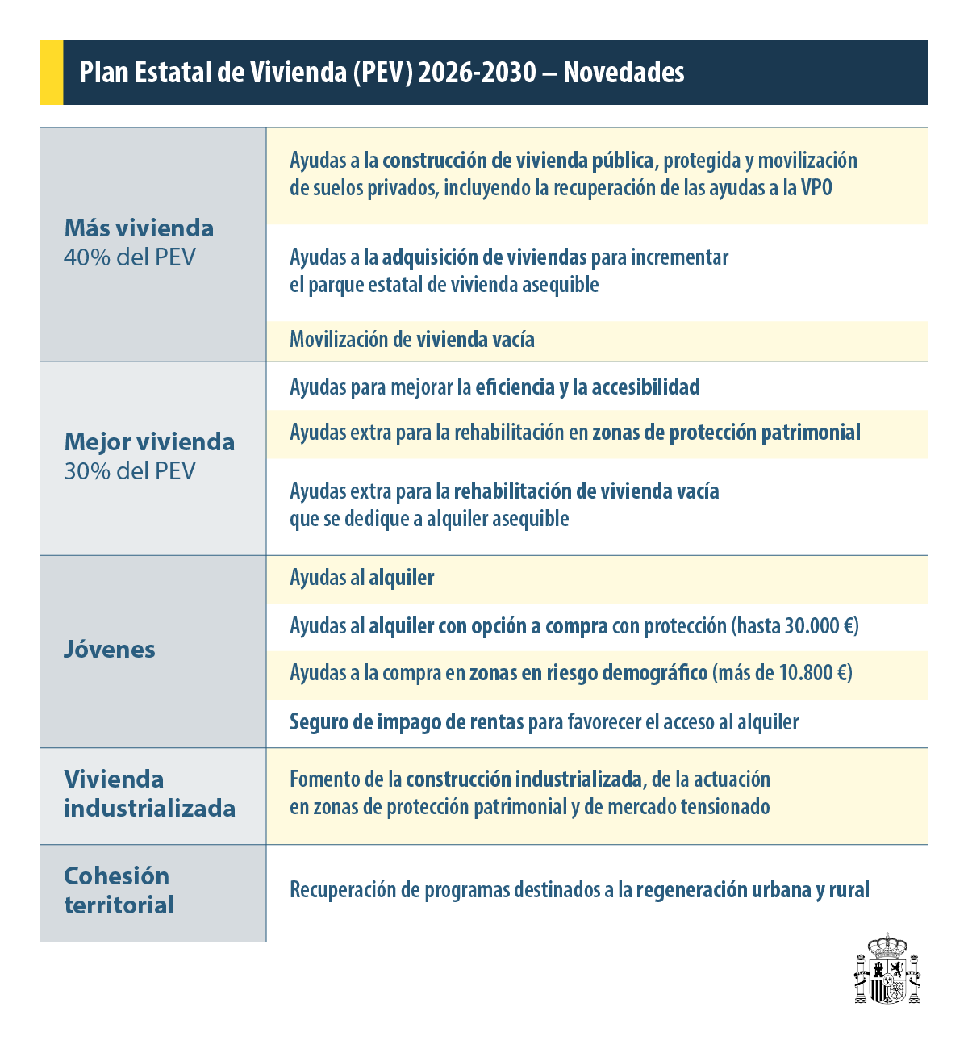

Que supón este plan para a cidadanía?
O Plan Estatal de Vivenda 2026-2030 responde ao consenso académico e á demanda social por un acordo de Estado en materia de vivenda. Supón:
- O maior esforzo de investimento realizado até agora.
- A consolidación do parque público como un legado para as xeracións futuras.
- Unha resposta realista e eficaz ao principal problema identificado pola cidadanía: o acceso á vivenda.

Como participar no proceso de elaboración do Plan Estatal de Vivenda?
O Ministerio de Vivenda e Axenda Urbana abriu a audiencia pública o Proxecto de Real Decreto que regula o Plan Estatal de Vivenda 2026-2030. Será posible realizar as achegas até o día 7 de outubro de 2025a través destes formulario na páxina web do ministerio.

